МИНИСТЕРСТВО НАУКИ И ВЫСШЕГО ОБРАЗОВАНИЯ  
РОССИЙСКОЙ ФЕДЕРАЦИИ

ФЕДЕРАЛЬНОЕ ГОСУДАРСТВЕННОЕ БЮДЖЕТНОЕ ОБРАЗОВАТЕЛЬНОЕ УЧРЕЖДЕНИЕ ВЫСШЕГО ОБРАЗОВАНИЯ

«ВОРОНЕЖСКИЙ ГОСУДАРСТВЕННЫЙ ТЕХНИЧЕСКИЙ УНИВЕРСИТЕТ»  
(ФГБОУ ВО «ВГТУ», ВГТУ)

Факультет информационных технологий и компьютерной безопасности

Кафедра компьютерных интеллектуальных технологий проектирования

ОТЧЁТ ПО ЛАБОРАТОРНОЙ РАБОТЕ № 7

По дисциплине: «Системы хранения и обработки данных»

Тема: «Разработка логической структуры базы данных»

Выполнил работу студент группы мИИВТ-241: Фурсина Д.А.

подпись, дата

Принял: Короленко В.В.

подпись, дата

Воронеж 2024

*Цель лабораторной работы:*

изучить основы логического проектирования базы данных, освоить процесс разработки логической структуры базы данных и построения диаграммы «сущность-связь».

*Основные задачи:*

* определение сущности для проекта в соответствии с индивидуальным заданием и их атрибуты;
* выделение ключевых атрибутов;
* определение связей между сущностями и типов связей;
* построение диаграммы сущность-связь для отображения логической структуры базы данных.

*Реализация пунктов подраздела «Учебная задача»*

В рамках выполнения данной лабораторной работы я выбрала «Платный прием в поликлинике». Определим следующие основные сущности:

1. ВРАЧИ

• Врачи являются ключевыми участниками процесса приема пациентов и имеют уникальные атрибуты, такие как специальность и процент отчисления.

2. ПАЦИЕНТЫ

• Пациенты — это пользователи услуг, информация о которых необходима для учета и формирования квитанций.

3. ПРИЕМ ПАЦИЕНТОВ

• Эта сущность фиксирует каждый случай приема пациента врачом и связывает врачей с пациентами.

4. КВИТАНЦИИ

• Квитанции содержат информацию о платежах за услуги, что важно для учета финансовых операций.

1. Определение атрибутов сущностей:

1. ВРАЧИ

• ID_врача (PK)

• ФИО врача

• Специальность врача

• Стоимость приема

• Процент отчисления на зарплату

2. ПАЦИЕНТЫ

• ID_пациента (PK)

• Фамилия пациента

• Имя пациента

• Отчество пациента

• Дата рождения пациента

• Адрес пациента

3. ПРИЕМ ПАЦИЕНТОВ

• ID_приема (PK)

• ID_врача (FK)

• ID_пациента (FK)

• Дата приема

4. КВИТАНЦИИ

• ID_квитанции (PK)

• ID_приема (FK)

• Сумма оплаты

• Дата оплаты

1. Выделение ключевых атрибутов сущностей (первичные и внешние ключи). Пояснение выбоа.

• Первичные ключи (PK):

• ВРАЧИ: ID_врача

• ПАЦИЕНТЫ: ID_пациента

• ПРИЕМ ПАЦИЕНТОВ: ID_приема

• КВИТАНЦИИ: ID_квитанции

• Внешние ключи (FK):

• ПРИЕМ ПАЦИЕНТОВ: IDврача ссылается на ВРАЧИ, IDпациента ссылается на ПАЦИЕНТЫ.

• КВИТАНЦИИ: ID_приема ссылается на ПРИЕМ ПАЦИЕНТОВ.

1. Определение связей между сущностями. Как минимум одна связь «многие ко многим».

1. ВРАЧИ и ПРИЕМ ПАЦИЕНТОВ: связь «один ко многим» (один врач может принимать многих пациентов).  
  
2. ПАЦИЕНТЫ и ПРИЕМ ПАЦИЕНТОВ: связь «один ко многим» (один пациент может иметь много приемов).  
  
3. ПРИЕМ ПАЦИЕНТОВ и КВИТАНЦИИ: связь «один к одному» (каждый прием имеет одну квитанцию).  
  
В данном случае связи «многие ко многим» отсутствуют, так как каждая связь четко определена через внешние ключи.

1. Пояснение выбора типов связей:

• Связь «один ко многим» между ВРАЧИ и ПРИЕМ ПАЦИЕНТОВ логична, так как один врач может принимать многих пациентов.

• Связь «один ко многим» между ПАЦИЕНТЫ и ПРИЕМ ПАЦИЕНТОВ также обоснована, так как один пациент может посещать врачей несколько раз.

• Связь «один к одному» между ПРИЕМ ПАЦИЕНТОВ и КВИТАНЦИЯМИ необходима для точного учета платежей за каждый прием.

1. Построение диаграммы сущность-связь для отображения логической структуры проектируемой базы данных с использованием средства для разработки диаграмм draw.io. На диаграмме выделены ключевые атрибуты (PK, FK), обозначены связи (для каждой связи имеется соответствующий текст, в котором указано, что это за связь).

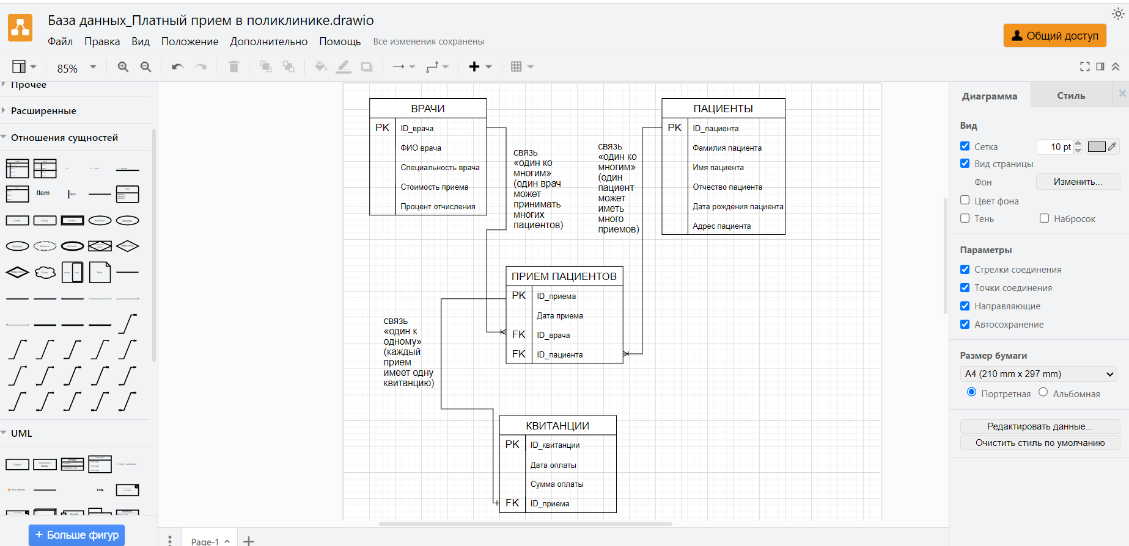

Ссылка на гитхаб: <https://github.com/dariafursina/Data_base>